Programme 2022

Confrérie de la Chaîne des Rôtisseurs

Bailliage du Grand-Duché de Luxembourg

Nous sommes très heureux de voir la diminution des difficultés inhérentes à la pandémie du Coronavirus, ce qui nous permet malgré la crise sanitaire de pouvoir reprendre nos activités. Il est évident que nous devons respecter les contraintes légales tel qu’éventuellement le **CovidCheck**.

***🗹*** *1/04 Assemblée Générale, suivie d’un dîner amical*

*Restaurant Le Jardin Gourmand à Hesperange*

***🗹*** *15/05 Déjeuner autour de l’Asperge*

*Restaurant-Auberge Weidendall à Kopstal*

*10/07 Déjeuner Solstice d’été,*

*Hostellerie du Grünewald à Luxembourg-Dommeldange*

*09/10 Randonnée à Grevenmacher et*

*Déjeuner amical au Restaurant Le Mandarin à Machtum*

*27/11 Déjeuner de Fin d’Année,*

*Ristorante Roma à Luxembourg-Ville*

**Confrérie de la Chaîne des Rôtisseurs a.s.b.l.**

**14, op der Heed**

**L-1747 Luxembourg**

[**http://luxembourg.chainedesrotisseurs.com**](http://luxembourg.chainedesrotisseurs.com)



**La Confrérie de la Chaîne des Rôtisseurs a.s.b.l.**

Bailliage du Grand-Duché de Luxembourg

a le grand plaisir de vous inviter à son

**Déjeuner autour de l’Asperge**

*chez notre confrère Eloi Mougenot*

Officier Maître-Rôtisseur

**Auberge Restaurant Weidendall**

L-8181 Kopstal, 5, rue de Mersch

Dimanche, le 15 mai 2022 à 12.00 hrs

**Tenue de ville & Ruban Sautoir de rigueur**

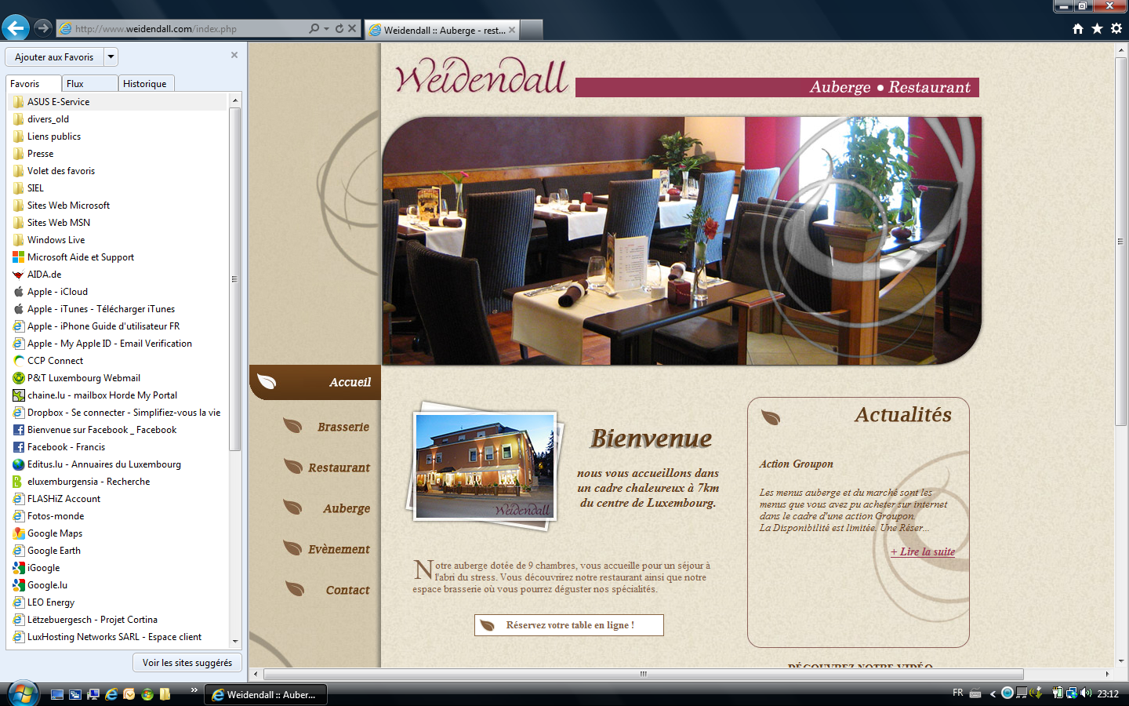 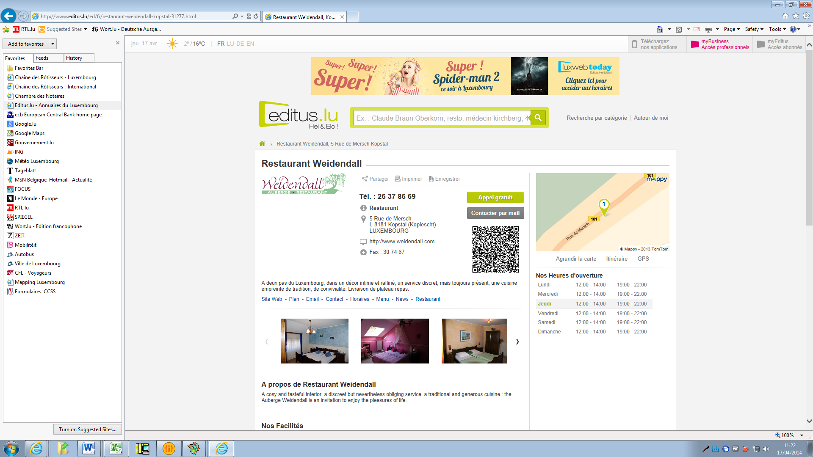



Les Vins :

Les vins servis pendant le déjeuner sortent des caves de nos membres.

**(Vins et autres boissons pendant le repas -> paiement individuel sur place)**

Francis Sandt Claude Linster

Bailli-Délégué, Argentier Conseiller gastronomique

MENU *MC900347077[1]*

**Le crémant du Luxembourg**

En amuse bouche : la crème Argenteuil

**🙞🙞🙜🙞**

Terrine de foie gras aux asperges, gelée de morilles

**🙞🙞🙜🙞**

Chartreuse d’asperges vertes et saumon fumé,

sabayon au basilic

**🙞🙞🙜🙞**

Sorbet maison arrosé

**🙞🙞🙜🙞**

Feuilleté d’asperges blanches,

Jambon cru et cuit du pays et sauces vinaigrette et mousseline

**🙞🙞🙜🙞**

Sorbet ananas et fraises acidulées de fruits rouges flanquées d’allumettes royales

**90€ - apéritif, eaux et cafés compris**

**Paiement pour le 6 mai 2022 au plus tard**

**au CCPLULL IBAN LU20 1111 0281 5727 0000**

**de la Chaîne des Rôtisseurs vaut inscription**.